The Experiment Report of Machine Learning



Supervisor:

 Qingyao Wu

**SUBJECT:**SOFTWARE ENGINEERING

**SCHOOL:** SCHOOL OF SOFTWARE ENGINEERING

Author:

林庆晓

Grade:

Undergraduate

Student ID：

201730293209

November 21, 2019

[1]线性回归和随机梯度下降

Abstract—通过随机梯度下降求线性回归的最优解，并输出训练集和验证上的损失函数值

# INTRODUCTION

在统计学中，线性回归(Linear Regression)是利用称为线性回归方程的最小平方函数对一个或多个自变量和因变量之间关系进行建模的一种回归分析。线性回归通过已有的X和Y预测出一个新的x所对应的y值。

线性回归广泛应用于金融、经济学领域，可用于股票、证券价格的预测。线性模型形式简单、易于建模，应用广泛，且许多功能更为强大的非线性模型可在线性回归的基础上引入层级结构或高维映射得到。

本实验采用L2范式损失函数，通过随机梯度下降法求出线性回归权重参数的最优解，计算每次迭代的参数对应的损失函数值，并形成图表。

# METHODS AND THEORY

1.线性回归直线方程：



2.确定损失函数：L2范式损失函数（L1范式损失函数也可，不过效果没有L2范式损失函数好）

**矩阵形式**

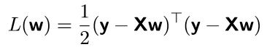

3.求出损失函数关于权重参数的梯度（求导）：

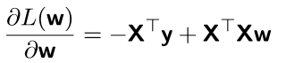

4.随机梯度下降获取最优解w：

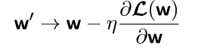

其中ŋ是学习率（超参数），人工设置

5.计算损失函数值：计算每次迭代产生的权重参数w，画出对应的损失函数值图像，确定最优解w

# Experiment

1.使用sklearn库的load_svmlight_file函数读取LIBSVM中的Housing_scaled数据集，并将其切分为训练集，验证集

2.选取L2范式损失函数用于计算训练集上的损失函数值Loss，并输出

3.使用随机梯度下降法更新权重参数w

4.在训练集和验证集上用每次迭代后的w计算损失函数值loss_train和loss_val，并输出图像

# conclusion

得到的实验结果：

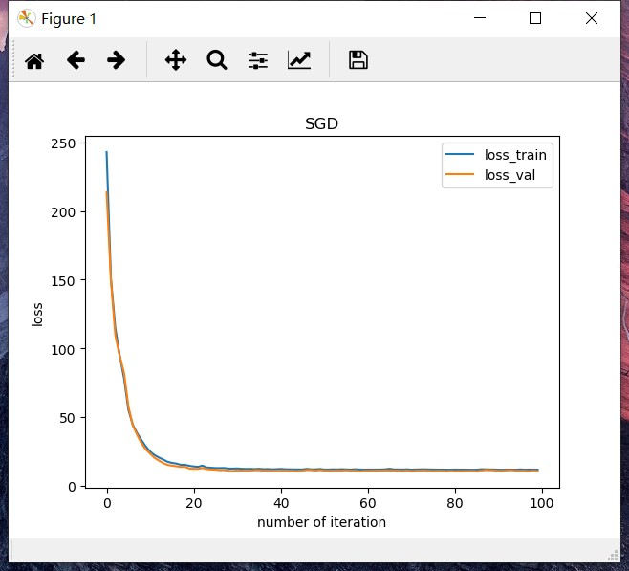

loss_train（迭代100次）：

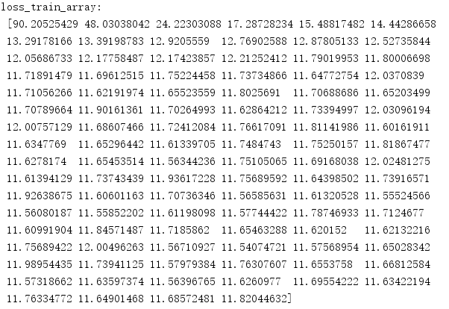

loss_val:

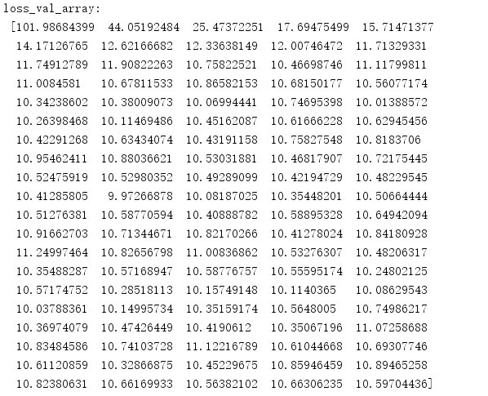

总结：通过随机梯度下降法求最优解，最终的loss_train稳定在11.6到11.8, loss_val稳定在10.5到10.6。随机梯度下降法是一种普适性的优化算法，当通过推导难以获得闭式解时通过随机梯度下降法也可得到最优解。而且随机梯度下降可用于多种机器学习和深度学习的模型，实现简单，方便。当然还有许多最优化算法如Adam，牛顿法和拟牛顿法，改进的迭代尺度法，SMO（序列最小化）算法等等针对特定的模型都有比随机梯度下降法更好的效果。

1.